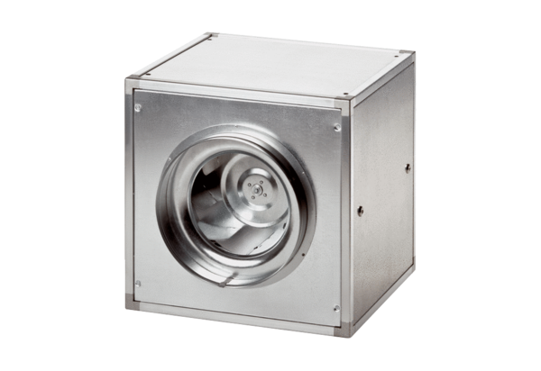Quickbox DSQ 45/4Unité de conditionnement : 1 pièceGamme: C
Numéro de référence : 0080.0036Fabricant : MAICO

